 | SENTIER DES DOUCEURS  1 sachet de 100g de biscuits cocktail patience/1 sachet de 175g de croustillants vanille/100g d’oursons pâtes de fruits abricot/100g de de gourmandises(amandes ou noisettes caramélisées enrobées de chocolat) /1 cornet de 65 g de chocolat noir orange/1 confiture douceurs de Noël de 110g2 perlines/le tout présenté dans une corbeille rouge |  | 28€95 |  | 26€06 |  | 24€61 |  | 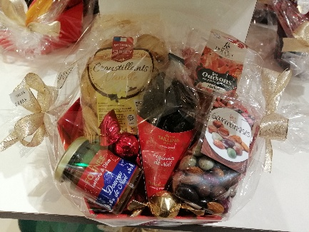
ORNIERE DES DELICATESSES  100g de café de Colombie/100g de thé vert féerie de noël (mandarine, épices)/ 100g d’oranges confites/1 sachet de cigarettes chocolat/2 tasses en porcelaine boules rouge / 2 perlines/ /le tout présenté dans une corbeille rouge |  | 37€80 |  | 34€02 |  | 32€13 |  | 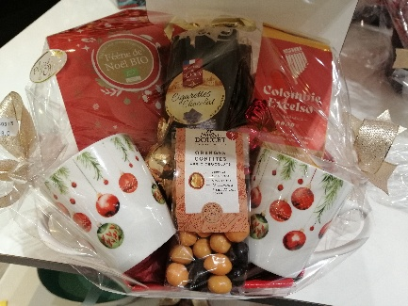
POCHETTE APERITIF  1 bouteille de 37.5cl d’apéritif figue noix/1 terrine de 180g de cochon au jambon de Bayonne/1 sachet de 80g de feuilletés au confit d’oignon /le tout présenté dans une pochette savoureux 2025 |  | 21€95 |  | 19€78 |  | 18€66 |  | 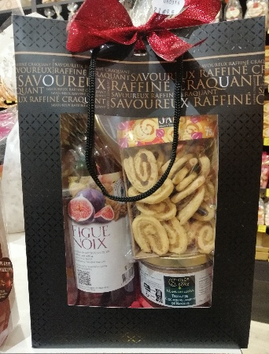
MUG GARNI  1 cornet de 100g de plaques de chocolat cassées/2 perlines/ le tout présenté dans un mug en céramique |  | 15€50 |  | 13€95 |  | 13€18 |  | 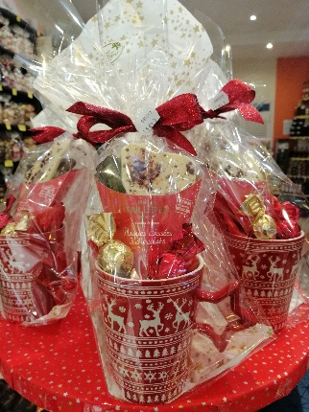
THES CAFE INNE
Centre commercial du domaine de l’aunette
(intermarché RN7)
91130 ris-orangis
Tel :01 69 43 27 68
thescafeinne.e-monsite.fr

